基于AR的3D空间信息采集系统的设计与实现

## 1、实现形式：APP

## 2、功能概述：

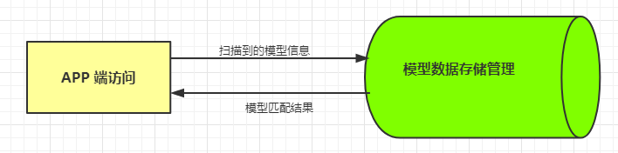

## 3、基本流程图

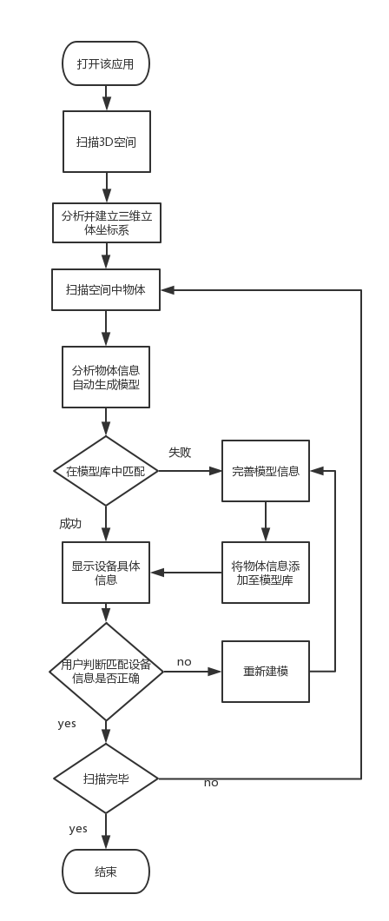

## 4、具体应用步骤：以3D机房为例

第一步：打开该应用🡪扫描现实3D空间🡪分析当前空间的长宽高🡪建立3维立体坐标系。

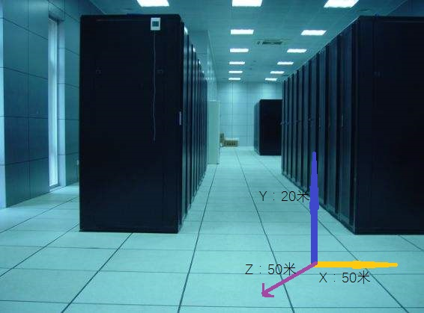

第二步： 扫描空间中的相关设备🡪确定其三维坐标🡪 并且根据扫描到的信息自动建立3D模型，分析且采集设备信息。

第三步：识别设备，将第二步建立的模型在模型库中匹配🡪若找到，显示设备名称信息，否则，将设备信息完善并发送至模型库。用户也可手动编辑设备信息，完善模型库。

**难点：3D空间信息测量、分析并建模、模型识别**

该应用也可拓展到其他场景，比如应用到资产盘检、设备异常检测等